BULLETIN D’ADHESION 2021

Nouvel adhérent Ancien adhérent

(À retourner à l'adresse figurant en bas de page, en confirmant votre paiement par virement à l'ordre de la CCE973)

VOTRE IDENTITE
Nom : ....................................................................Prénom :..............................................
Adresse précise : ................................................... ............................................................
Code postal :.................... Ville : ......................................................
Port. : ................................................................Fixe. :................................................
Adresse de messagerie : ................................................................................................
Date de naissance : ........................

RENSEIGNEMENTS COMPLEMENTAIRES

Retraité Actif

VOTRE INSCRIPTION SUR UNE LISTE D'APTITUDE A LA FONCTION DE COMMISSAIRE ENQUÊTEUR Date de votre audition d’aptitude par le TA de Guyane : .....................................................
Le cas échéant, si vous étiez inscrit dans un autre département en 2020, veuillez préciser lequel : ...............................
Année de votre première adhésion à la CNCE ou à la CCE973 (ou à une autre compagnie régionale) : ...........................

COTISATION

Calcul de la cotisation CCE973 et CNCE pour l'année 2018
 | Adhésion | Renouvellement
→ Part de la cotisation régionale CCE973 :  → Part de la cotisation nationale CNCE :  Total : | 20 €  40 € | 20 €  60 €
 | 60 € | 80 €

Nota : Dans les 2 cas, la cotisation nationale CNCE s’ajoute à la cotisation régionale CCE973.

Pour régler sa cotisation :
Faire un virement au compte bancaire de la CCE973 (recommandé)
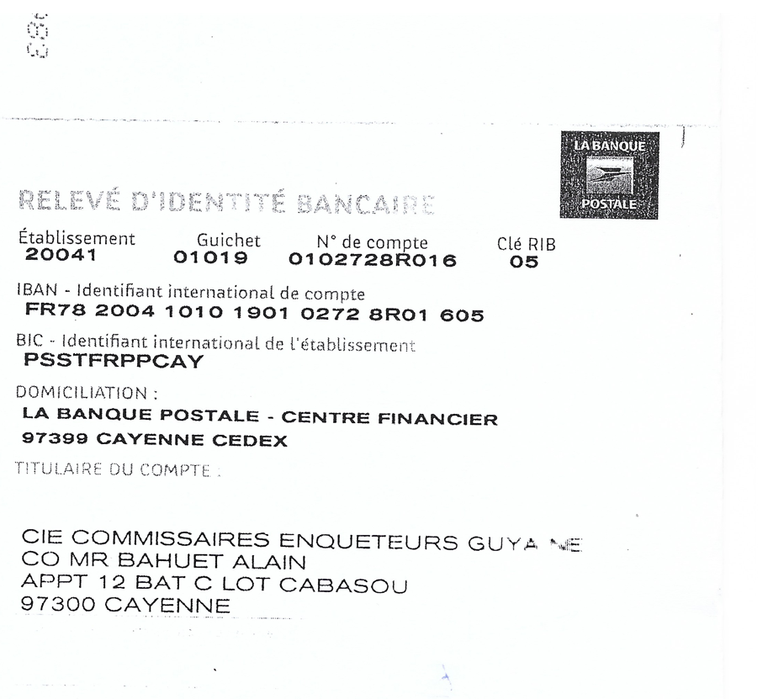

Si vous désirez un reçu, merci de cocher cette case N° reçu : 2021/n°………………….
Il vous sera adressé par courriel.

ATTESTATION CNIL (Voir la lettre du Président).

Je, soussigné, ...................................................................................................  Accepte que les informations me concernant et qui sont indispensables  au bon fonctionnement des relations de la CCE973 avec moi, soient  réunies et traitées dans la base de données constituée à cet effet  par la CCE973. | Date : ...../…........./2021 Signature :

A signer impérativement si vous souhaitez être convié aux formations.
NB : En signant ce bulletin les adhérents s’engagent aussi à respecter formellement le code d’éthique et de déontologie de la CNCE. Ce document vous sera remis lors de votre adhésion.

SIGNATURE DU MEMBRE

Le Président,

Chère / Cher collègue,

Vos informations d’état civil nous ont été communiquées pour l’essentiel soit par la Préfecture de Guyane, soit par la DEAL, soit par le Tribunal Administratif de la Guyane.
Ces informations, complétées si nécessaire par les données que vous nous avez fournies sur votre bulletin d'adhésion, sont traitées informatiquement par la Compagnie des Commissaires Enquêteurs de Guyane (CCE973) qui a créé et gère un compte à votre nom.
C’est ainsi, qu’outre vos données d’état civil, nous conservons dans notre fichier (CCE973) les informations qui figurent sur votre bulletin d'adhésion dont, les dates :
• De première adhésion à la CNCE via la CCE973 ou une autre Cie régionale ou départementale,
• De première inscription sur une liste d’aptitude (ou non puisque les listes ont été créées
postérieurement à certaines inscriptions) dans la mesure où vous nous les avez
communiquées.
- Vos responsabilités éventuelles au sein du bureau de la Compagnie régionale,
- Ainsi que les formations que vous avez suivies au cours des quatre dernières années. Ces données peuvent vous être utiles lors de votre renouvellement sur les listes d'aptitude tous les 4 ans.

Ces informations sont utilisées en interne par la CCE973 afin de communiquer avec vous, par courriel exclusivement, pour vous informer de ses activités, et uniquement pour cela, notamment des séances de formation (inscription, présence, programme...).
Transmises à la CNCE, elles vous permettent également de consulter l’espace "Membres" de la CCE973, d'avoir accès à toutes les informations mises en ligne et de recevoir le bulletin de la CNCE.

Il est donc important pour vous, afin de nous permettre de vous informer de ces formations,
• De remplir avec précision ce bulletin d'adhésion
• Et de nous notifier toutes modifications intervenues dans vos coordonnées.

Il vous sera possible, au moment de votre prochain renouvellement, de dénoncer votre adhésion.
Dans ce cas, si vous souhaitez rester dans le fichier de la Compagnie afin de bénéficier des invitations aux formations, pendant encore une année, merci d'en avertir le gestionnaire de ce fichier dont les coordonnées figurent en bas de ce bulletin.
Conformément à la loi Informatique et Liberté́ du 06 janvier 1978, et en particulier à son article 34, vous disposez d’un droit d’accès, de rectification, de suppression et d’opposition aux informations ainsi gérées.
Le règlement de la CNIL nous fait cependant obligation formelle de recueillir votre consentement pour la conservation de tout ou partie de vos coordonnées et éléments d'information.

Nous vous prions donc de bien vouloir nous confirmer votre accord sur ce bulletin d'adhésion, au bas de la page 2.

Sans accord de votre part, nous ne conserverons aucun renseignement vous concernant ce qui ne nous permettra plus de vous contacter, en particulier pour les formations, et ne vous permettra plus de bénéficier des avantages liés à l’adhésion, dont l’accès à l'espace "Membres" du site de la CCE973.

Vous noterez cependant que certaines informations particulières peuvent être retirées de notre fichier à votre demande, sans que votre inscription soit remise en cause.
Pour cela, merci d'en avertir le secrétaire dont les coordonnées téléphoniques et de courriel figurent au bas de ce courrier.
D’autre part, vos données personnelles (nom et prénom, adresse postale, adresse courriel et coordonnées téléphoniques) sont transmises à la Compagnie Nationale des Commissaires Enquêteurs (CNCE) qui met en ligne un annuaire des Commissaires adhérents à la Compagnie, dont l’accès leur est exclusivement réservé́.

Si vous ne souhaitez pas apparaitre sur l’annuaire de la CNCE, il vous appartient de vous rapprocher de la CNCE en contactant son Secrétariat Administratif à Montbéliard (tél. 03 81 95 14 98 ou courriel : cnce@cnce.fr).

Jean-Claude MARIEMA
Président de la CCE973

